附件：
会议议程
8:30-9:00 签到，培训材料领取
时间 | 培训内容 | 培训老师
9:00-09:05 | 主持人介绍及培训开班仪式
9:05-09:20 | 领导致辞
09:20-10:40 | 《知识产权战略规划及运作方式》——如何通过知识产权要素重组企业的商业模式和商业理念；  ——如何通过企业知识产权战略构建企业盈利能力护城河；  ——如何进行知识产权的SWOT分析；  ——知识产权战略实施成功案例分享。 | 杨勇老师
10:40-10:50 | 课间休息
10:50-11:20 | 《企业知识产权战略规划的制定流程和主要步骤 》 | 胡敬明
11:20-11:50 | 《战略的制定、应用及其与体系的联系》 | 苏国营
11:50-12:00 | 交流研讨

交通指引：
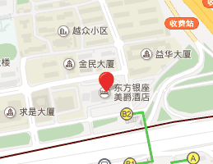

地址：广东省深圳市福田区竹子林七路与紫竹六道交叉口西
南100米竹子林地铁站B2出口

